คู่มือ DOAE Drive & Share
  - คู่มือเริ่มต้นใช้งานไฟล์ โฟลเดอร์ และการแชร์
จัดทำจากการสำรวจหน้าจอระบบจริง เพื่อช่วยให้ผู้ใช้ค้นหาไฟล์ อัปโหลด จัดระเบียบ และแชร์เอกสารได้อย่างมั่นใจ
วันที่สำรวจ: 30 ตุลาคม 2569 | เว็บไซต์: https://drive.doae.go.th

ขอบเขตและข้อสังเกต
คู่มือนี้อธิบายเมนูและขั้นตอนที่เห็นได้จากบัญชีผู้ใช้ในขณะสำรวจ หน้าจอบางรายการในตัวอย่างไม่มีไฟล์หรือรายการแชร์ จึงอธิบายตามตำแหน่งเมนูและชื่อคำสั่งจริงที่ปรากฏ โดยไม่สร้างไฟล์ แชร์ หรือลบข้อมูลจริง
ข้อมูลที่แสดงในหน้าแรกขณะสำรวจ: พื้นที่รวม 20 GB และใช้ไป 0 B; พบโฟลเดอร์ตัวอย่าง 2 รายการ หน้า “ล่าสุด” และ “รายการโปรด” ว่าง ส่วนหน้ากิจกรรมและถังขยะมีประวัติ/รายการอยู่ ภาพประกอบปิดบังชื่อและตัวอย่างไฟล์ที่ไม่จำเป็น

สารบัญ
- รู้จักหน้าแรกและเมนูหลัก
- เปิดดูและจัดการไฟล์
- อัปโหลดหรือสร้างรายการใหม่
- เปลี่ยนชื่อ ย้าย ดาวน์โหลด และทำรายการโปรด
- แชร์กับบุคคลหรือสร้างลิงก์
- ตรวจรายการล่าสุด รายการโปรด และแชร์กับฉัน
- ดูกิจกรรมและจัดการถังขยะ

1 รู้จักหน้าแรกและเมนูหลัก
หน้าแรกเป็นภาพรวมไฟล์ของฉัน แสดงหมวดไฟล์ รายการล่าสุด และโฟลเดอร์ที่มีอยู่ แถบด้านซ้ายใช้ไปยังหน้าหลักของระบบได้อย่างรวดเร็ว
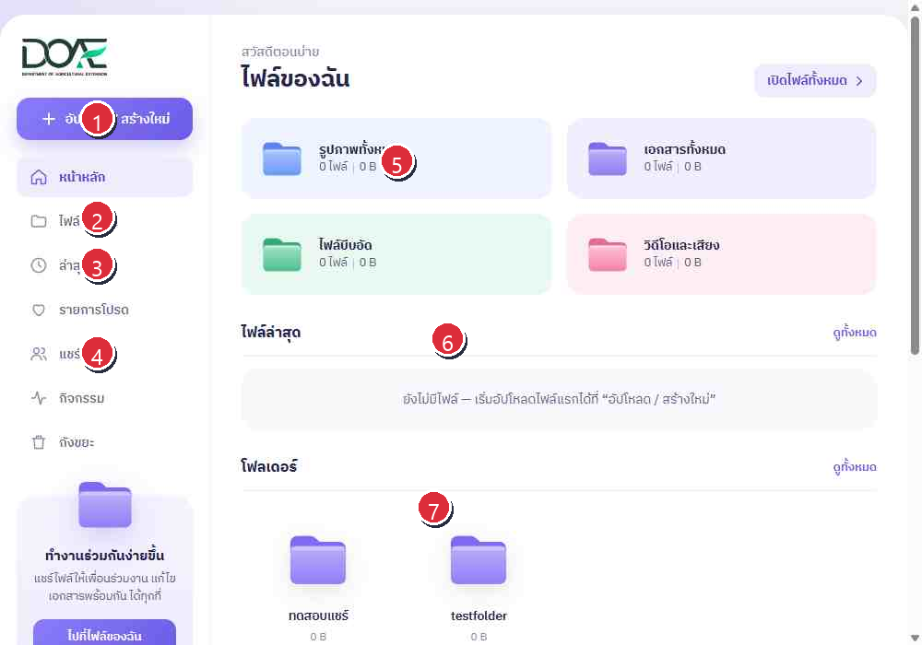
ภาพที่ 1 หน้าแรกพร้อมหมายเลขชี้ตำแหน่งสำคัญ
- 1 อัปโหลด / สร้างใหม่: เริ่มเพิ่มไฟล์หรือสร้างรายการใหม่
- 2 ไฟล์ของฉัน: เปิดพื้นที่จัดเก็บไฟล์ทั้งหมด
- 3 ล่าสุด: ดูรายการที่เพิ่งแก้ไข
- 4 แชร์กับฉัน: เปิดรายการที่ผู้อื่นแชร์มาให้
- 5 หมวดไฟล์: สรุปรูปภาพ เอกสาร ไฟล์บีบอัด และวิดีโอ/เสียง
- 6 ไฟล์ล่าสุด: ทางลัดไปยังรายการที่เพิ่งใช้งาน
- 7 โฟลเดอร์: เปิดโฟลเดอร์จากหน้าแรก
แถบด้านบนของแอป Files ยังมีทางไปหน้าหลัก, Files, Activity และดาวน์โหลด รวมถึงปุ่มค้นหา การแจ้งเตือน รายชื่อผู้ติดต่อ และเมนูบัญชีผู้ใช้

2 เปิดดูและจัดการไฟล์
เข้า “ไฟล์ของฉัน” หรือ Files แล้วเลือก All files เพื่อดูรายการทั้งหมดในพื้นที่ ไฟล์และโฟลเดอร์แสดงได้ทั้งแบบตารางและแบบไอคอน การคลิกชื่อโฟลเดอร์จะเปิดเข้าไปดูเนื้อหาภายใน
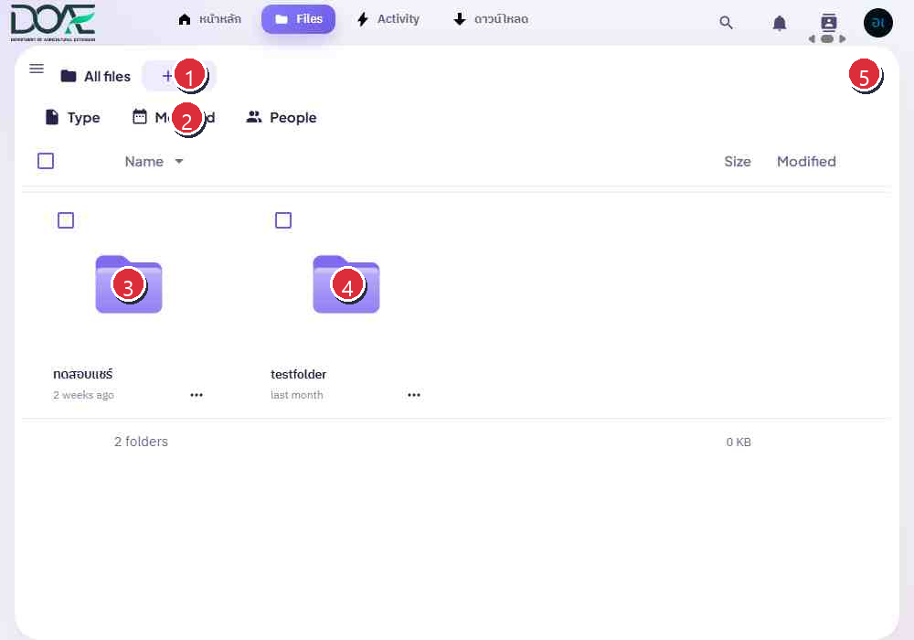
ภาพที่ 2 พื้นที่ All files ซึ่งมีปุ่มสร้างรายการ ตัวกรอง และมุมมองไฟล์
- 1 ใหม่: เปิดเมนูอัปโหลดและสร้างรายการ
- 2 ตัวกรอง: กรองตาม Type, Modified หรือ People
- 3–4 โฟลเดอร์: เปิดรายการด้วยการคลิกชื่อหรือไอคอน
- 5 ปุ่มสลับมุมมอง: เปลี่ยนระหว่างมุมมองไอคอนกับรายการ
ในมุมมองรายการจะเห็นชื่อ ขนาด และวันที่แก้ไข หัวคอลัมน์ Name, Size และ Modified ใช้เรียงลำดับได้ แถบค้นหาด้านซ้ายใช้กรองชื่อไฟล์ และเมนู Personal Files ใช้เปิดมุมมองไฟล์ส่วนบุคคล

3 อัปโหลดหรือสร้างรายการใหม่
จากหน้า All files เลือกตำแหน่งโฟลเดอร์ปลายทางก่อนเริ่ม เพื่อให้ไฟล์ไปอยู่ในที่ที่ต้องการ จากนั้นกด “ใหม่” แล้วเลือกคำสั่งที่ตรงกับงาน
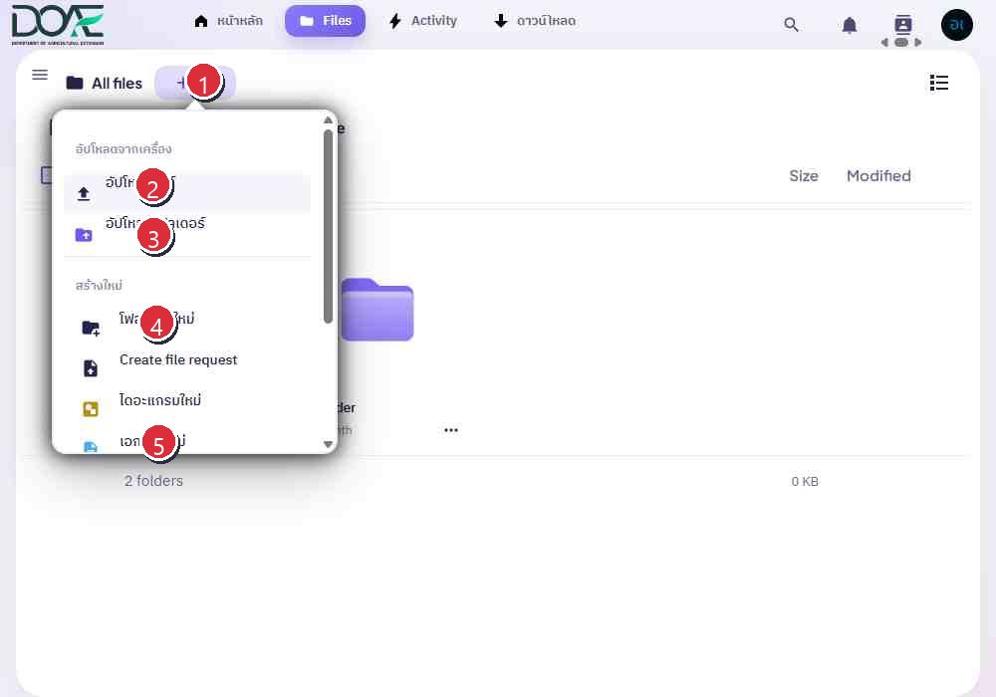
ภาพที่ 3 เมนูใหม่: อัปโหลดจากเครื่องหรือสร้างไฟล์/โฟลเดอร์
- 1 ปุ่ม “ใหม่” เปิดเมนูคำสั่ง
- 2 อัปโหลดไฟล์จากเครื่อง
- 3 อัปโหลดโฟลเดอร์จากเครื่อง
- 4 โฟลเดอร์ใหม่
- 5 สร้างไดอะแกรม เอกสาร งานนำเสนอ ตารางคำนวณ หรือไฟล์ข้อความ
- เปิด Files และเข้าโฟลเดอร์ปลายทาง
- กด “ใหม่” แล้วเลือก “อัปโหลดไฟล์” หรือ “อัปโหลดโฟลเดอร์”
- เลือกไฟล์/โฟลเดอร์จากหน้าต่างเลือกไฟล์ของเครื่อง
- รอให้แถบสถานะการอัปโหลดเสร็จ แล้วตรวจชื่อและตำแหน่งในรายการ
ปุ่ม “Choose File” ที่หน้า All files เป็นทางลัดเลือกไฟล์จากเครื่องเช่นกัน หากสร้างเอกสารใหม่ ให้เลือกชนิดเอกสารและตั้งชื่อเมื่อระบบถาม จากนั้นรอหน้าแก้ไขเอกสารเปิดขึ้น

4 เปลี่ยนชื่อ ย้าย ดาวน์โหลด และทำรายการโปรด
ที่แถวไฟล์หรือโฟลเดอร์ กดปุ่ม Actions (จุดสามจุด) เพื่อเปิดคำสั่งของรายการนั้น เมนูที่ตรวจพบมี Add to favorites, Open details, Show sharing options, Rename, Move or copy, Edit locally, Download และ Delete folder

แนวทางใช้เมนู Actions
- Add to favorites: ปักหมุดรายการไว้ในหน้า Favorites
- Open details: ดูรายละเอียดรายการ
- Show sharing options: เปิดแผงจัดการการแชร์
- Rename: เปลี่ยนชื่อรายการ
- Move or copy: ย้ายหรือทำสำเนาไปยังตำแหน่งอื่น
- Edit locally: เปิดแก้ไขผ่านแอปที่เชื่อมต่อบนเครื่อง หากมีการตั้งค่า
- Download: ดาวน์โหลดไฟล์หรือโฟลเดอร์
- Delete folder: ลบโฟลเดอร์ ซึ่งอาจทำให้รายการเข้าไปอยู่ในถังขยะ
ก่อนย้ายหรือคัดลอก ให้ตรวจโฟลเดอร์ปลายทางและชื่อรายการอีกครั้ง ก่อนลบให้ตรวจว่ารายการนั้นไม่ถูกใช้งานร่วมกับผู้อื่น

5 แชร์กับบุคคลหรือสร้างลิงก์
เปิด Actions ของรายการแล้วเลือก Show sharing options แผง Sharing จะแสดงช่องค้นหาผู้รับ ปุ่มสร้างลิงก์ รายชื่อผู้ที่เข้าถึง และ internal link สำหรับผู้ที่มีสิทธิ์เข้าถึงอยู่แล้ว
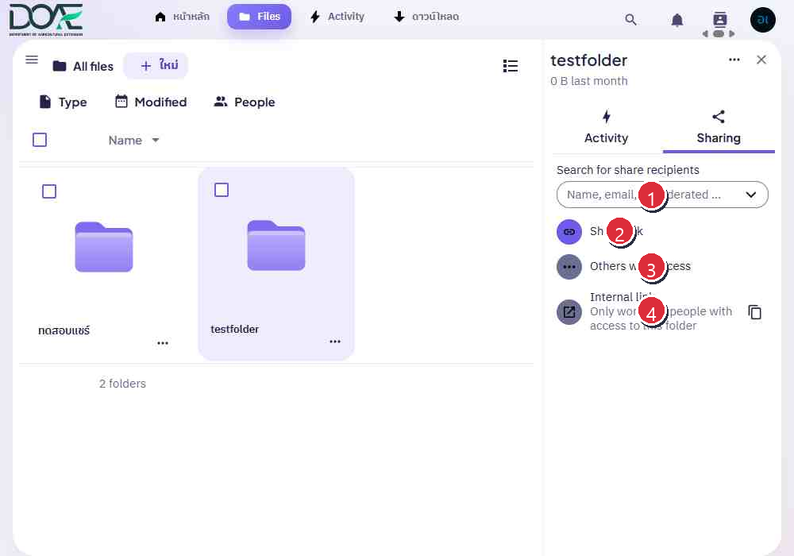
ภาพที่ 4 แผง Sharing ของโฟลเดอร์; ยังไม่มีการสร้างลิงก์หรือเพิ่มผู้รับ
- 1 Search for share recipients: ค้นหาผู้รับตามบัญชีที่ระบบอนุญาต
- 2 Share link: เริ่มสร้างลิงก์แชร์เมื่อจำเป็น
- 3 Others with access: ตรวจรายชื่อผู้ที่เข้าถึงรายการได้
- 4 Internal link: ลิงก์ภายในที่ใช้ได้เฉพาะผู้มีสิทธิ์กับโฟลเดอร์
- เปิด Share options ของไฟล์หรือโฟลเดอร์ที่ต้องการ
- เลือกผู้รับ หรือสร้างลิงก์ตามลักษณะการแชร์
- ตรวจสิทธิ์ที่ระบบให้เลือก เช่น ดูหรือแก้ไข รวมถึงวันหมดอายุ/รหัสผ่านหากมีให้กำหนด
- ยืนยันการแชร์เมื่อแน่ใจ แล้วกลับมาตรวจรายชื่อผู้เข้าถึงในแผง Sharing
สิทธิ์และตัวเลือกที่แสดงอาจต่างกันตามนโยบายของระบบและชนิดรายการ ก่อนส่งลิงก์ให้บุคคลอื่นให้ตรวจผู้รับและสิทธิ์ทุกครั้ง และหลีกเลี่ยงการแชร์ข้อมูลอ่อนไหวผ่านลิงก์สาธารณะ

6 ตรวจรายการล่าสุด รายการโปรด และแชร์กับฉัน

ล่าสุด
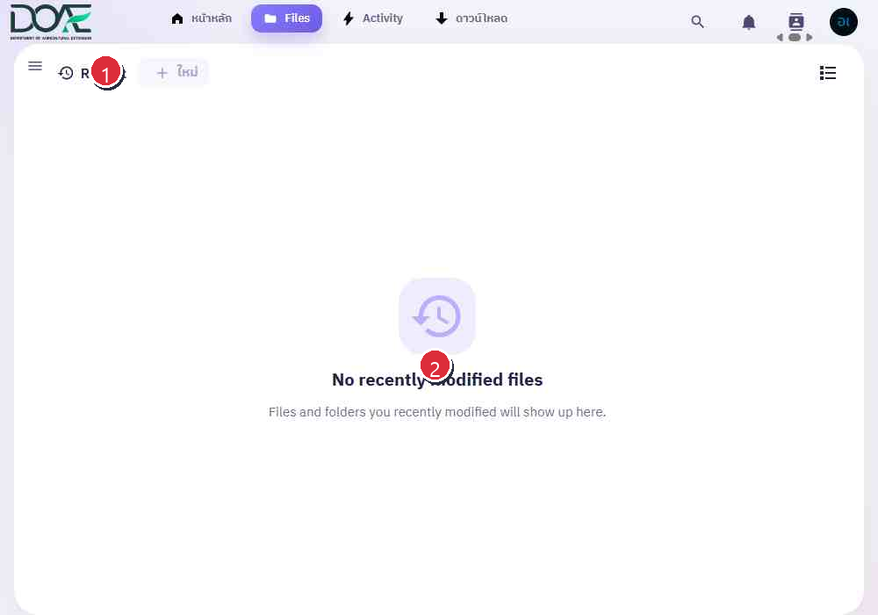
ภาพที่ 5 หน้า Recent ซึ่งว่างในบัญชีขณะสำรวจ
หน้า Recent แสดงไฟล์และโฟลเดอร์ที่เพิ่งแก้ไข หากยังไม่มีการแก้ไข ระบบแสดงข้อความว่าไม่มีรายการล่าสุด

รายการโปรด
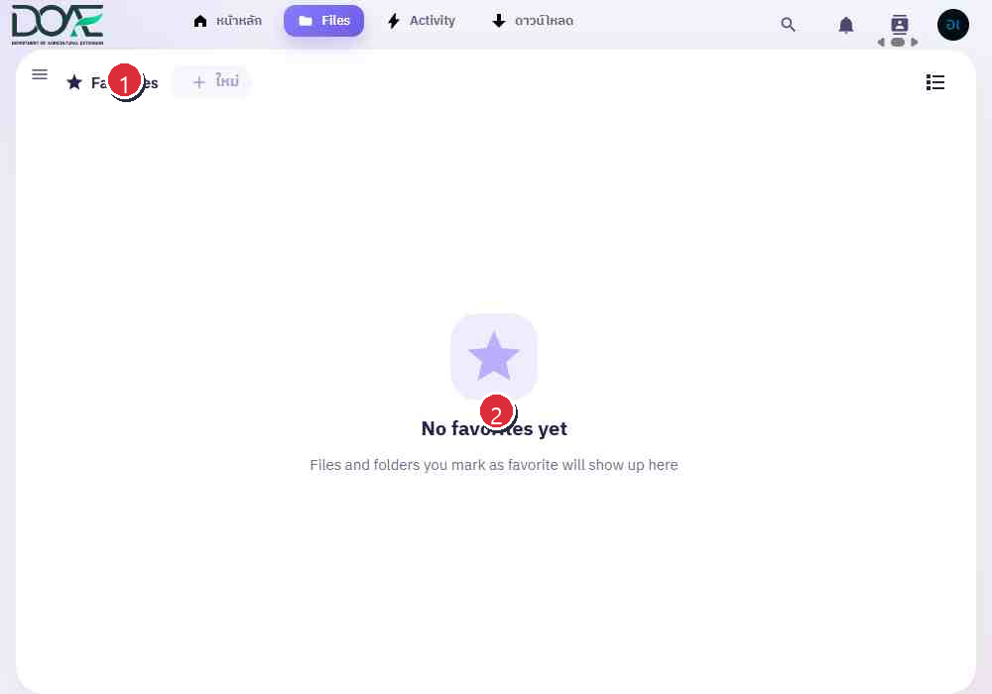
ภาพที่ 6 หน้า Favorites ซึ่งยังไม่มีรายการในบัญชีขณะสำรวจ
เพิ่มรายการไว้ใน Favorites จากเมนู Actions แล้วเปิดหน้านี้เพื่อเข้าถึงรายการสำคัญได้เร็วขึ้น

แชร์กับฉัน
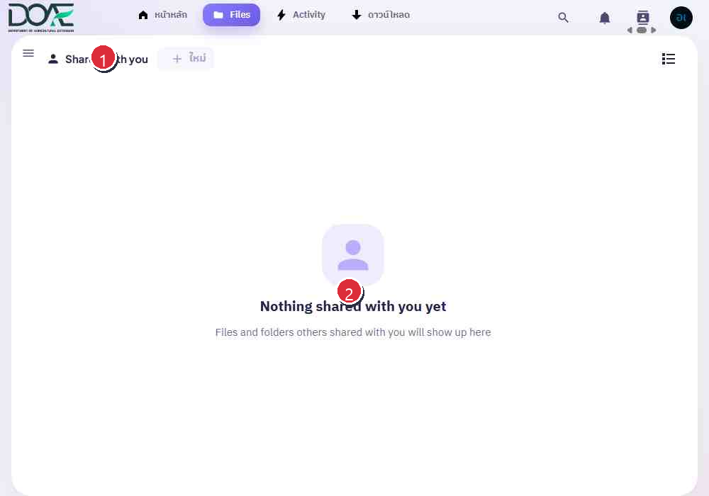
ภาพที่ 7 หน้า Shared with you ซึ่งยังไม่มีรายการแชร์เข้ามาขณะสำรวจ
รายการที่ผู้อื่นแชร์ให้จะปรากฏในหน้านี้ หากทราบว่ามีการแชร์แล้วแต่ยังไม่เห็น ให้ตรวจว่าลงชื่อด้วยบัญชีที่ถูกต้องและให้ผู้แชร์ยืนยันบัญชีผู้รับ

Personal Files
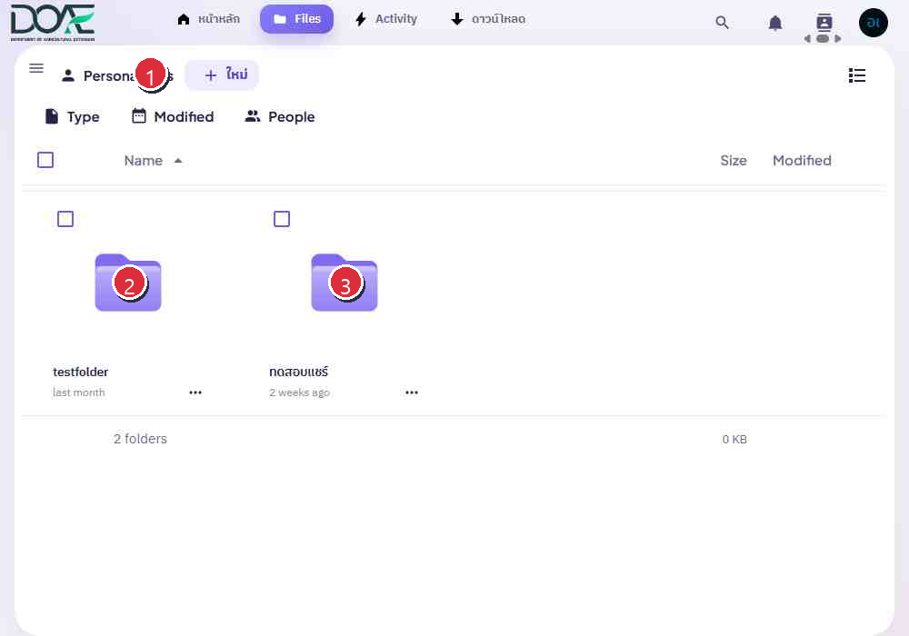
ภาพที่ 8 มุมมอง Personal Files แสดงโฟลเดอร์ในพื้นที่ส่วนบุคคล
เมนู Personal Files เป็นมุมมองอีกแบบใน Files; เมนู All files ใช้ดูไฟล์ในพื้นที่หลักของบัญชี

7 ดูกิจกรรมและจัดการถังขยะ

กิจกรรม
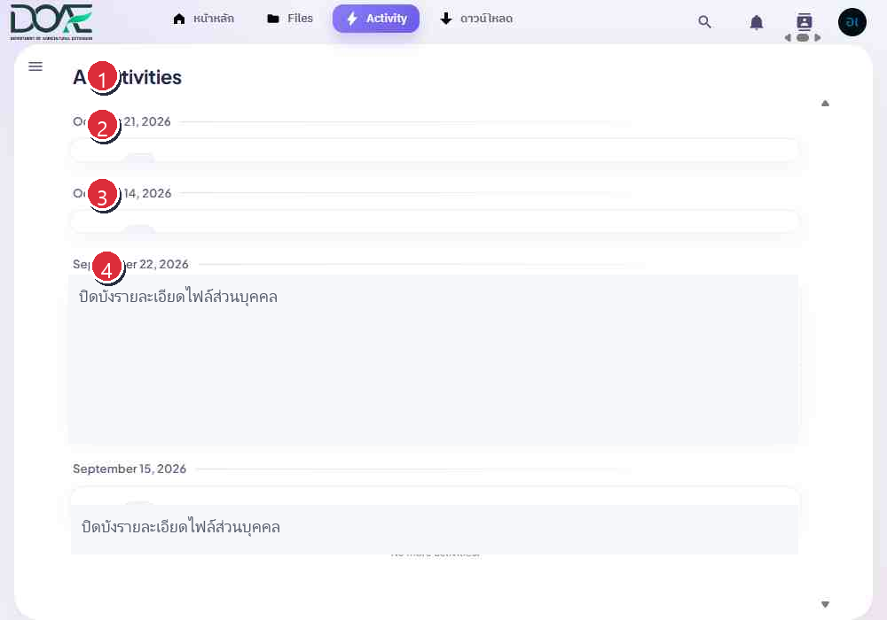
ภาพที่ 9 หน้า Activity เรียงเหตุการณ์ตามวันที่ โดยปิดบังชื่อรายการส่วนบุคคล
หน้า Activity แสดงเหตุการณ์ของไฟล์และโฟลเดอร์เรียงตามวัน ช่วยตรวจว่าเกิดการสร้างหรือแก้ไขรายการเมื่อใด หากกำลังตามหาการเปลี่ยนแปลง ให้เริ่มจากวันที่และเปิดรายการที่เกี่ยวข้อง

ถังขยะ
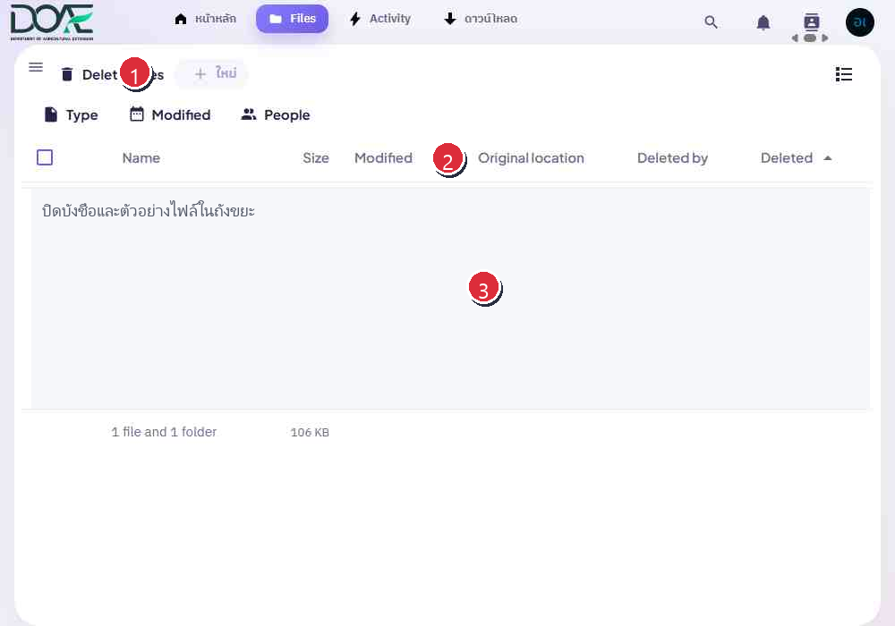
ภาพที่ 10 หน้า Deleted files; ปิดบังชื่อและตัวอย่างไฟล์ในถังขยะ
หน้า Deleted files แสดงรายการที่ถูกลบ พร้อมข้อมูลตำแหน่งเดิม ผู้ลบ และวันที่ลบ หากลบผิด ให้เลือกเฉพาะรายการที่ต้องการกู้คืนแล้วใช้คำสั่งกู้คืนที่ระบบแสดง หากต้องลบถาวร ให้ตรวจชื่อและตำแหน่งเดิมก่อนยืนยัน เพราะการลบถาวรอาจย้อนกลับไม่ได้

เช็กลิสต์ก่อนแชร์หรือย้ายไฟล์
- ตรวจชื่อไฟล์และโฟลเดอร์ปลายทาง
- ตรวจว่ากำลังใช้บัญชี DOAE ที่ถูกต้อง
- ก่อนแชร์ ตรวจผู้รับและระดับสิทธิ์
- สำหรับลิงก์ ให้ใช้เท่าที่จำเป็นและกำหนดข้อจำกัดตามตัวเลือกที่มี
- หลังทำรายการ ตรวจตำแหน่งใหม่ รายชื่อผู้เข้าถึง หรือถังขยะตามชนิดงาน
คู่มือนี้จัดทำจากหน้าจอที่สำรวจ ณ วันที่ระบุ เมนูหรือสิทธิ์การใช้งานอาจเปลี่ยนตามการอัปเดตระบบและสิทธิ์ของบัญชี

